BAB 9
DJANGO Autentikasi



  - Tujuan
Setelah menyelesaikan bab ini dan mengikuti kegiatan praktikum, mahasiswa diharapkan mampu:
- Memahami dan mengimplementasikan alur autentikasi dan otorisasi pengguna (login, logout, signup, dan proteksi view) menggunakan sistem bawaan Django.
- Memahami dan menerapkan relasi basis data One-to-Many menggunakan ForeignKey untuk menghubungkan model baru (Comment) ke model yang sudah ada (Post).
- Membuat dan memproses ModelForm untuk model yang berelasi (CommentForm) guna menangani input pengguna pada halaman detail postingan.

  - Pengantar
Pada Bab 8, kita telah belajar dalam hal keamanan dengan menyembunyikan tautan "Edit" dan "New Post" menggunakan {% if user.is_authenticated %}. Namun, keamanan tersebut baru sebatas tampilan (client-side). Pengguna yang pintar masih bisa menebak URL (misal: /post/new/) dan mengakses halaman tersebut.
Di bab ini, kita akan mengimplementasikan keamanan yang sesungguhnya di sisi server (server-side), mengatur alur login dan logout, serta memperkaya aplikasi kita dengan fitur komentar, yang akan memperkenalkan kita pada konsep relasi model.

    - Autentikasi vs Otorisasi
- Autentikasi (Authentication)
Proses verifikasi siapa user. Biasanya digunakan untuk mekanisme login dan logout. Django menyediakan sistem bawaan untuk memproses autentikasi.
- Otorisasi (Authorization)
Proses menentukan apa yang boleh user lakukan setelah Anda login. Contoh: "Hanya pengguna yang terautentikasi yang boleh membuat postingan baru."

Alur autentikasi bawaan Django
Django mempermudah kita dengan menyediakan views dan URL patterns bawaan untuk login dan logout. Kita hanya perlu mengkonfigurasi dan membuat template-nya.
- URL: Kita dapat mengimpor URL autentikasi bawaan (django.contrib.auth.urls) ke dalam file urls.py utama kita. Django akan secara otomatis menyediakan path seperti /accounts/login/ dan /accounts/logout/.
- Template: Django akan mencari template di lokasi spesifik: registration/login.html. Kita yang harus membuat file ini.
- Settings: Kita perlu memberi tahu Django ke mana harus mengarahkan pengguna setelah mereka berhasil login. Konfigurasi ini diatur dalam mysite/settings.py menggunakan variabel LOGIN_REDIRECT_URL.

Otorisasi view dengan @login_required
Kita dapat menggunakan cara server-side untuk mengamankan view dengan menggunakan @login_required . @login_required adalah sebuah decorator, sebuah fungsi Python yang "membungkus" view kita.
- # blog/views.py
- from django.contrib.auth.decorators import login_required

- @login_required
- def post_new(request):
- # ... logika view ...

Jika pengguna yang belum login mencoba mengakses post_new, Django akan secara otomatis mengalihkannya ke halaman login (yang didefinisikan di settings.py).

Relasi Model
Bagaimana jika kita ingin menambahkan komentar pada suatu postingan?
Sebuah komentar harus "terikat" pada satu postingan. Dalam database hal ini disebut relasi One-to-Many (Satu Postingan, Banyak Komentar).
Di Django, kita dapat menggunakan models.ForeignKey. untuk mengatasi masalah ini.
- # blog/models.py
- class Comment(models.Model):
- post = models.ForeignKey(Post, on_delete=models.CASCADE, related_name='comments')
- author = models.CharField(max_length=200)
- text = models.TextField()
- created_date = models.DateTimeField(default=timezone.now)

- def __str__(self):
- return self.text

- post = models.ForeignKey(...): syntax ini adalah field kunci yang menghubungkan Comment ke Post.
- on_delete=models.CASCADE: syntax ini memberi tahu basis data bahwa jika sebuah Post dihapus, semua Comment yang terikat padanya juga harus ikut terhapus.
- related_name='comments': syntax ini memungkinkan kita untuk mengakses semua komentar dari sebuah objek Post. Contoh: post_object.comments.all().
    - Mengelola Form Komentar
Setelah model Comment ada, kita bisa membuat ModelForm untuknya (misal, CommentForm). Logika ini biasanya ditempatkan di dalam view post_detail, karena form komentar ditampilkan di halaman detail postingan.
Artinya, view post_detail akan memiliki tanggung jawab ganda:
- Permintaan GET:
Mengambil objek Post dan menampilkannya, serta menampilkan form komentar yang kosong.
- Permintaan POST:
Memproses data form komentar yang baru disubmit.

  - Kegiatan Praktikum

Langkah 1: Persiapan
- Buka kembali folder django hasil praktikum pada Bab sebelumnya
- Aktifkan virtual environment pada folder tersebut tersebut.

Terminal
myenv\Scripts\activate.bat

Langkah 2 : Membangun halaman login dan logout
- Buka file mysite/settings.py dan tambahkan variabel ini di bagian paling bawah untuk menentukan halaman tujuan setelah login
mysite/settings.py
- # mysite/settings.py
- LOGIN_REDIRECT_URL = '/'
2.Buka file mysite/urls.py (file URL di root proyek) dan tambahkan baris warna kuning untuk autentikasi bawaan Django.
mysite/urls.py
- from django.contrib import admin
- from django.urls import path, include
- from django.contrib.auth import views
- from blog import views as blog_views

- urlpatterns = [
- path('admin/', admin.site.urls),
- path('accounts/login/', views.LoginView.as_view(), name='login'),
- path('accounts/logout/', blog_views.custom_logout, name='logout'),
- path('', include('blog.urls')),
- ]

- Buka file blog/views.py kemudian tambahkan baris warna kuning untuk menghandle request logout.

blog/views.py

- from django.shortcuts import render, get_object_or_404, redirect
- from django.utils import timezone
- from .models import Post
- from .forms import PostForm
- from django.contrib.auth import logout
- from django.shortcuts import redirect

- #kode sebelumnya

- def custom_logout(request):
- logout(request)
- return redirect('/')

- Buat folder bernama registration. di dalam blog/templates/. Buat file baru bernama login.html.
blog/templates/login.html
- {% extends "blog/base.html" %}

- {% block content %}
- {% if form.errors %}
- <p>Your username and password didn't match. Please try again.</p>
- {% endif %}

- <h2>Please login:</h2>
- <form method="POST" action="{% url 'login' %}">
- {% csrf_token %}
- {{ form.as_p }}
- <button type="submit" class="btn btn-secondary">Login</button>
- </form>
- {% endblock %}

- Buka blog/templates/blog/base.html. Ganti tautan "New Post" dengan blok login/logout yang lebih lengkap.
Cari dan hapus
blog/templates/blog/base.html.
- {% if user.is_authenticated %}
- <a href="{% url 'post_new' %}" class="top-menu">+ New Post</a>
- {% endif %}
Ganti dengan:
- {% if user.is_authenticated %}
- <a href="{% url 'post_new' %}" class="top-menu">+ New</a>
- <p class="top-menu">Hello {{ user.username }} <small>(<a href="{% url 'logout' %}">Log out</a>)</small></p>
- {% else %}
- <a href="{% url 'login' %}" class="top-menu">Login</a>
- {% endif %}

- Jalankan server dan buka browser pada alamat http://127.0.0.1:8000/. Klik menu login dan masuk dengan menggunakan akun admin yang sudah disetting sebelumnya pada modul 6.
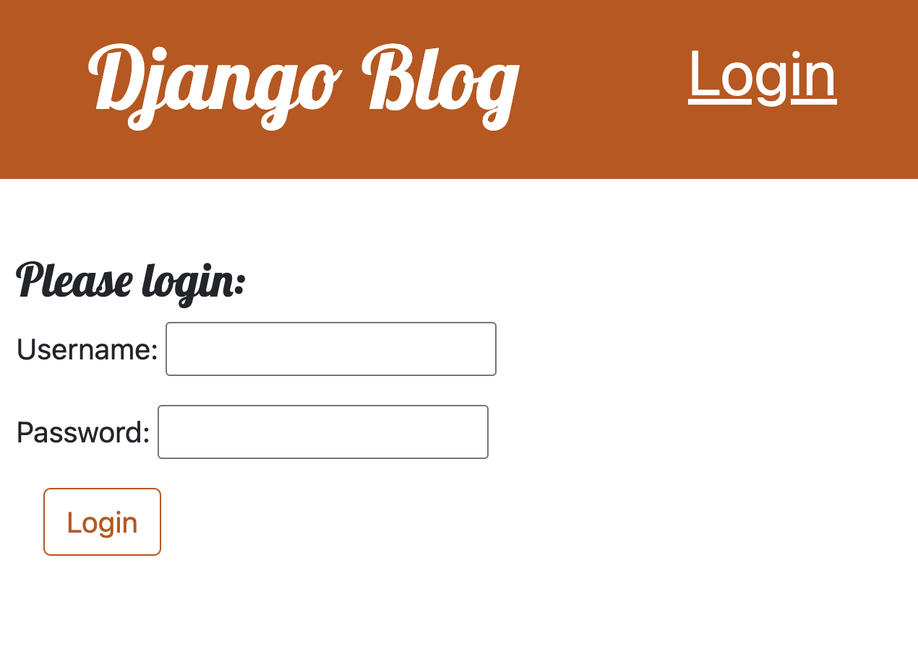

Langkah 3: Melindungi Views (Otorisasi Server-Side)
- Buka blog/views.py. Impor decorator @login_required di bagian atas.
blog/views.py.

- from django.contrib.auth.decorators import login_required

- Tambahkan decorator @login_required tepat di atas fungsi view post_new dan post_edit.
blog/views.py
- # blog/views.py
- @login_required
- def post_new(request):
- # ... (sisa fungsi tetap sama) ...

- @login_required
- def post_edit(request, pk):
- # ... (sisa fungsi tetap sama) ...
- Sekarang, coba akses halaman new post secara manual dengan mengetik http://127.0.0.1:8000/post/new/ , Sekarang kita tidak akan bisa mengakses halaman tersebut. Halaman akan otomatis diarahkan ke halaman login.

Langkah 4: Membuat Model Comment
- Buka blog/models.py. Tambahkan model Comment di bawah model Post dengan definisi berikut:
blog/models.py
- #kode sebelumnya

- class Comment(models.Model):
- post = models.ForeignKey('blog.Post', on_delete=models.CASCADE, related_name='comments')
- author = models.CharField(max_length=200)
- text = models.TextField()
- created_date = models.DateTimeField(default=timezone.now)
- approved_comment = models.BooleanField(default=False)

- def approve(self):
- self.approved_comment = True
- self.save()

- def __str__(self):
- return self.text

- Buka blog/admin.py. Tambahkan kode berikut
blog/admin.py.
- from django.contrib import admin
- from .models import Post, Comment

- admin.site.register(Post)
- admin.site.register(Comment)

- Hentikan server dan jalankan migrasi untuk model Comment yang baru.
Terminal
- python manage.py makemigrations blog
- python manage.py migrate blog

- Jalankan server kemudian akses halaman http://127.0.0.1:8000/admin/, kita akan melihat tampilan Comments pada Blog.
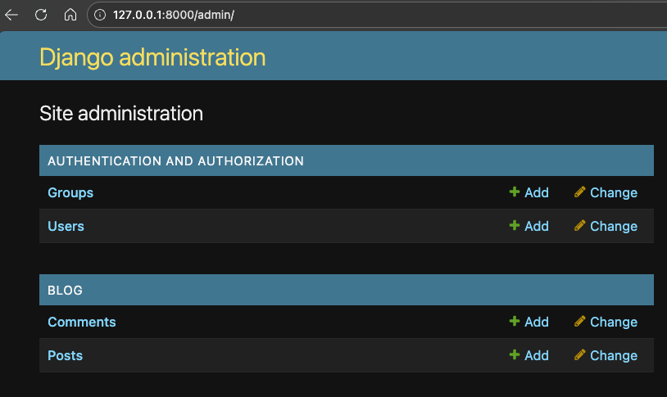

- Buka file blog/templates/blog/post_detail.html tambahkan baris berikut sebelumt tag {% endblock %}
blog/templates/blog/post_detail.html
- <hr>
- {% for comment in post.comments.all %}
- <div class="comment">
- <div class="date">{{ comment.created_date }}</div>
- <strong>{{ comment.author }}</strong>
- <p>{{ comment.text|linebreaks }}</p>
- </div>
- {% empty %}
- <p>No comments here yet :(</p>
- {% endfor %}

- Kita juga dapat memberi tahu pengunjung tentang komentar pada halaman daftar postingan. Buka file blog/templates/blog/post_list.html dan tambahkan baris warna kuning berikut :
blog/templates/blog/post_list.html
- {% extends 'blog/base.html' %}

- {% block content %}
- {% for post in posts %}
- <article class="post">
- <h2><a href="{% url 'post_detail' pk=post.pk %}">{{ post.title }}</a></h2>
- <p>Published: {{ post.published_date }}</p>
- <p>{{ post.text|linebreaksbr }}</p>
- <a href="{% url 'post_detail' pk=post.pk %}">Comments: {{ post.comments.count }}</a>
- </article>
- {% endfor %}
- {% endblock %}
- Buat file blog/forms.py tambahkan baris berikut
blog/forms.py
- from django import forms
- from .models import Post, Comment

- class PostForm(forms.ModelForm):
- class Meta:
- model = Post
- fields = ('title', 'text',)

- class CommentForm(forms.ModelForm):
- class Meta:
- model = Comment
- fields = ('author', 'text',)
- Buka file blog/templates/blog/post_detail.html tambahkan baris berikut sebelum kode {% for comment in post.comments.all %} :
blog/templates/blog/post_detail.html
- <a class="btn btn-secondary" role="button" href="{% url 'add_comment_to_post' pk=post.pk %}">Add comment</a>
- Buka file blog/urls.py tambahkan baris warna kuning ke urlpatterns:
- from django.urls import path
- from . import views

- urlpatterns = [
- path('', views.post_list, name='post_list'),
- path('post/<int:pk>/', views.post_detail, name='post_detail'),
- path('post/new/', views.post_new, name='post_new'),
- path('post/<int:pk>/edit/', views.post_edit, name='post_edit'),
- path('post/<int:pk>/comment/', views.add_comment_to_post, name='add_comment_to_post'),

- ]
- Buka blog/views.py dan tambahkan baris berikut :
blog/views.py
- #kode sebelumnya

- def add_comment_to_post(request, pk):
- post = get_object_or_404(Post, pk=pk)
- if request.method == "POST":
- form = CommentForm(request.POST)
- if form.is_valid():
- comment = form.save(commit=False)
- comment.post = post
- comment.save()
- return redirect('post_detail', pk=post.pk)
- else:
- form = CommentForm()
- return render(request, 'blog/add_comment_to_post.html', {'form': form})
- Jangan lupa untuk mengimport CommentForm pada awal baris kode
blog/views.py
- from .forms import PostForm, CommentForm
- Buat file baru bernama add_comment_to_post.html pada folder blog/templates/blog/. Tambahkan kode berikut :
blog/templates/blog/add_comment_to_post.html
- {% extends 'blog/base.html' %}

- {% block content %}
- <h1>New comment</h1>
- <form method="POST" class="post-form">{% csrf_token %}
- {{ form.as_p }}
- <button type="submit" class="save btn btn-secondary">Send</button>
- </form>
- {% endblock %}
Jalankan server dan buka browser pada alamat http://127.0.0.1:8000/. Klik salah satu postingan dan tambahkan komentar pada postingan tersebut
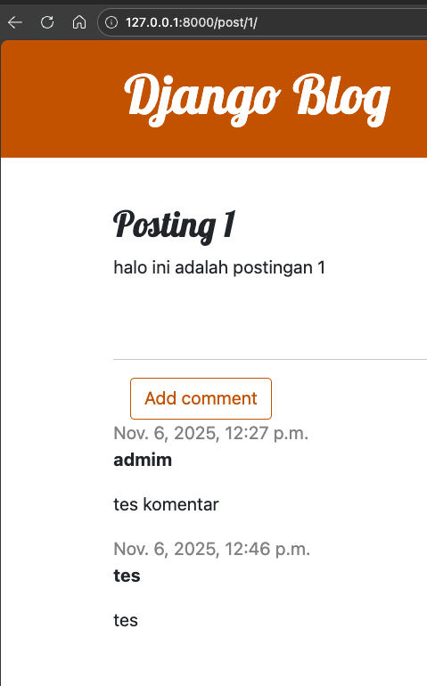

  - Rangkuman
- Django menyediakan alur autentikasi bawaan melalui django.contrib.auth.urls yang dapat kita gunakan dengan membuat template registration/login.html.
- Keamanan server-side diimplementasikan menggunakan decorator @login_required pada views yang perlu dilindungi.
- Relasi basis data One-to-Many diimplementasikan menggunakan models.ForeignKey, yang memungkinkan model Comment terikat pada model Post.
- Atribut related_name pada ForeignKey (misal, related_name='comments') memungkinkan kita mengakses objek terkait dari instance model (misal, post.comments.all()).
- Sebuah view (seperti post_detail) dapat menangani logika ganda: menampilkan data (GET) dan memproses form (POST).
  - Tugas
Kerjakan tugas-tugas di bawah ini untuk memperkuat pemahaman dan keterampilan Anda.
- Apa perbedaan fungsional antara on_delete=models.CASCADE dan on_delete=models.SET_NULL pada ForeignKey?
- Jelaskan mengapa menggunakan @login_required di view jauh lebih aman daripada hanya menggunakan {% if user.is_authenticated %} di template.

